广东技术师范学院天河学院实验报告
学院： 计算机学院 专业： 班级：
姓名： 学号： 成绩：
实验项目名称：
实验6 用户注册管理系统综合应用
- 实验目的和要求：
- 掌握PythonGUI图形界面设计的作用与意义；
- 掌握PythonGUI设计标准库tkinter的使用；
- 了解PythonGUI设计其它库PyQT等的作用；
- 掌握PythonGUI在项目开发中的应用。
- 主要仪器设备：
PC机一台；Win7操作系统；Python开发工具
- 实验内容：
1、练习Python的tkinter标准库的使用；
2、练习GUI图形用户界面设计；
3、练习用户注册信息的开发与应用。
- 具体要求：
1、完成“用户注册信息系统”登录界面的GUI设计，并完成“登录”、“注册”功能的实现，效果如下图所示。
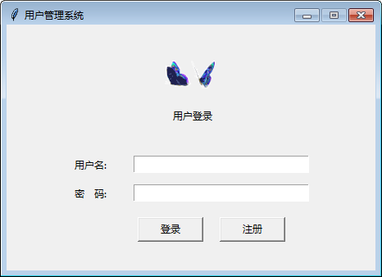
2、完成“用户注册信息系统”主界面操作菜单下各功能选项的功能实现，如下图所示。

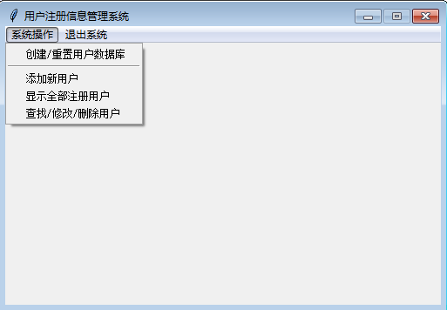

- 实验结果：(请把你的源程序代码放于下方，有必要的注释，并注意格式)

- 实验思考

